Payer sa cotisation grâce à Paypal

1er cas de figure : j’ai un compte Paypal
1. Je me connecte sur le site Paypal et je clique sur Particuliers

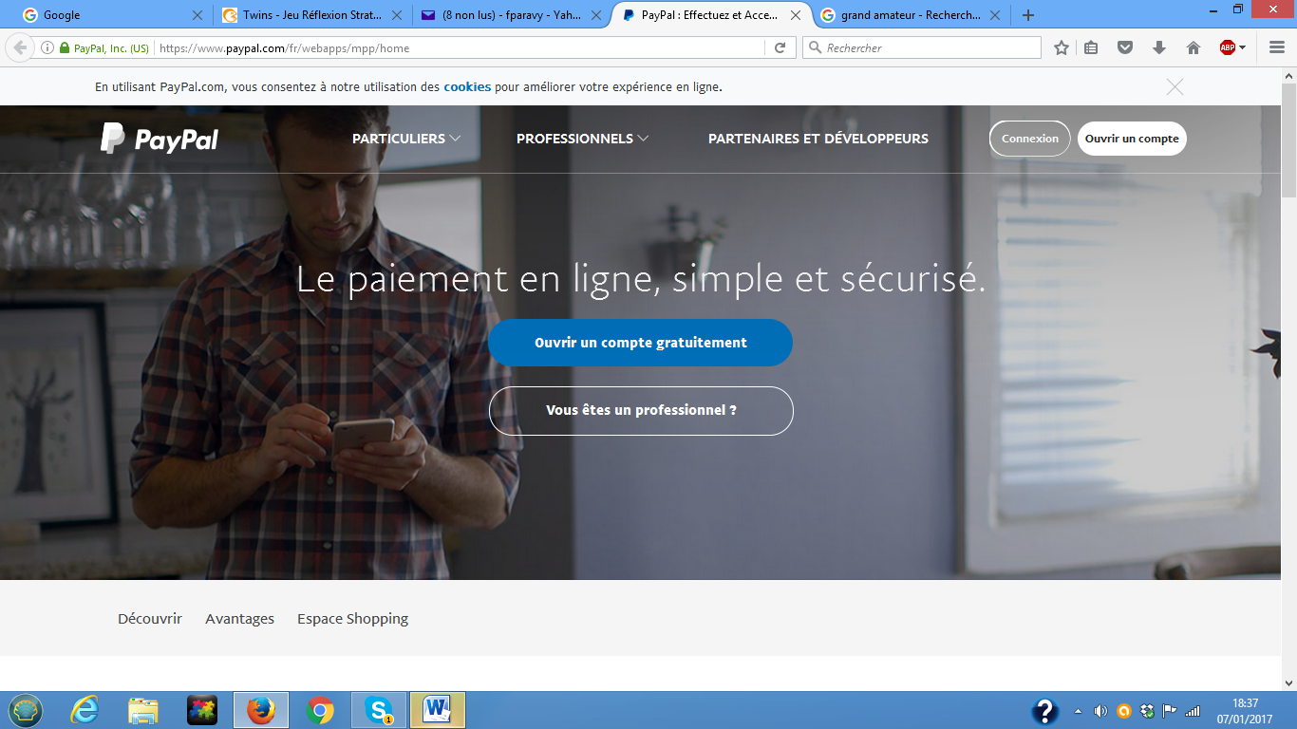

2. Je clique sur Envoyer de l’argent

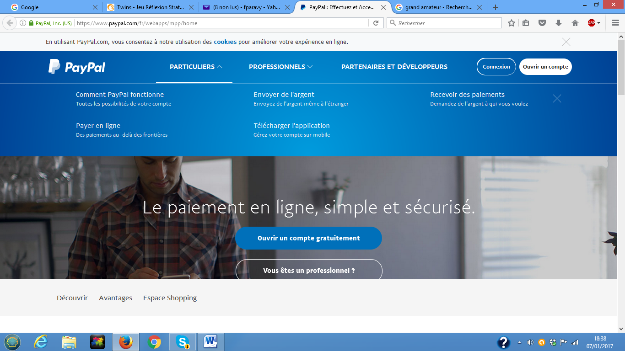

3. J’indique l’e-mail du destinataire (pierre.halen@univ-metz.fr) et le montant.
NB : cette adresse mail ne doit être utilisée que pour les paiements.
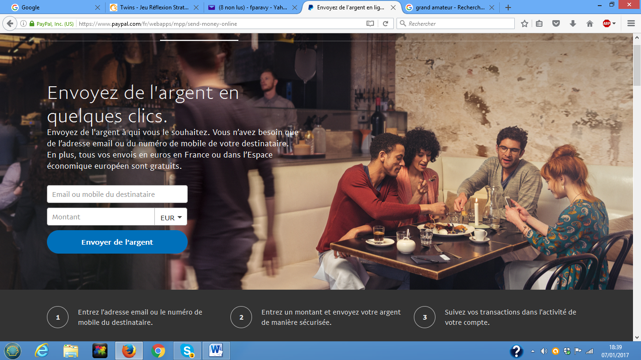

4. Je clique sur Envoyer de l’argent
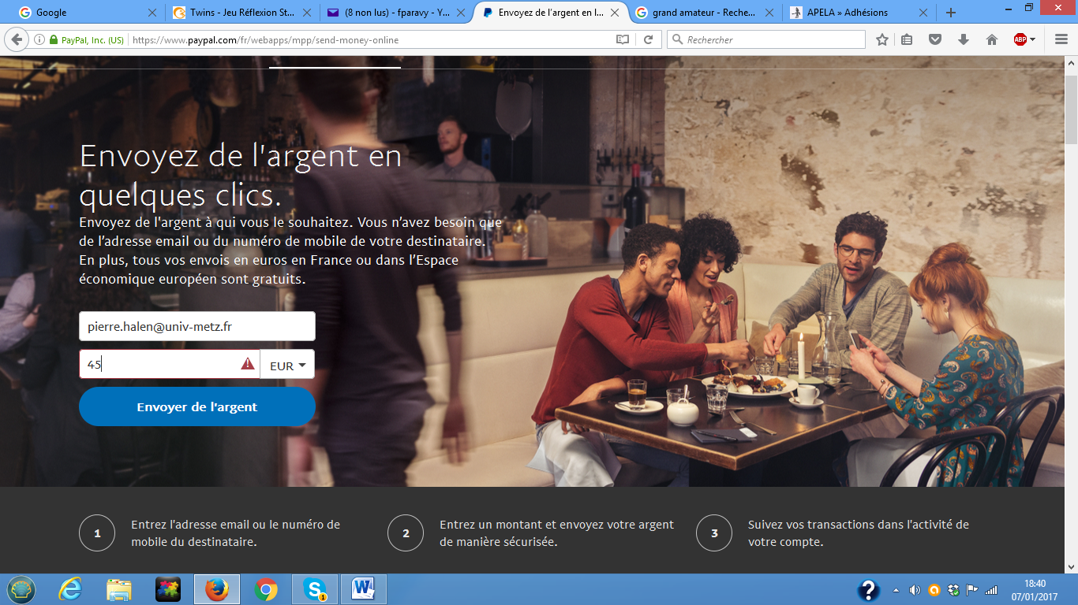
5. Je clique sur Entre proches
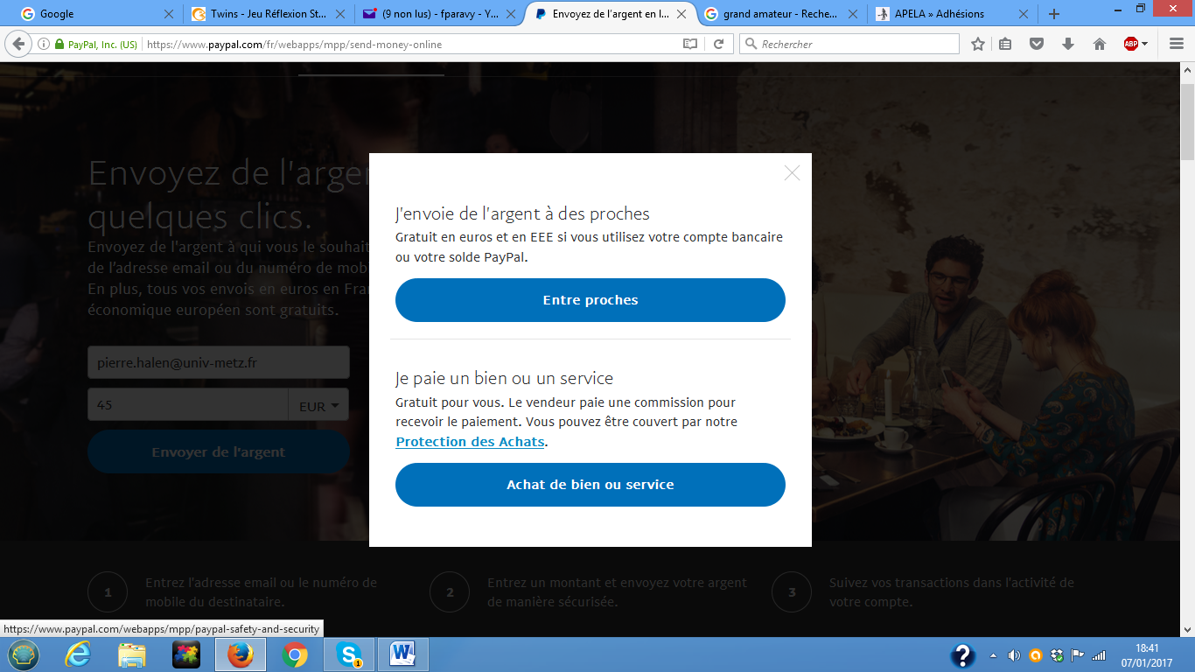
6. J’indique mon e-mail et mon mot de passe et je clique sur connexion
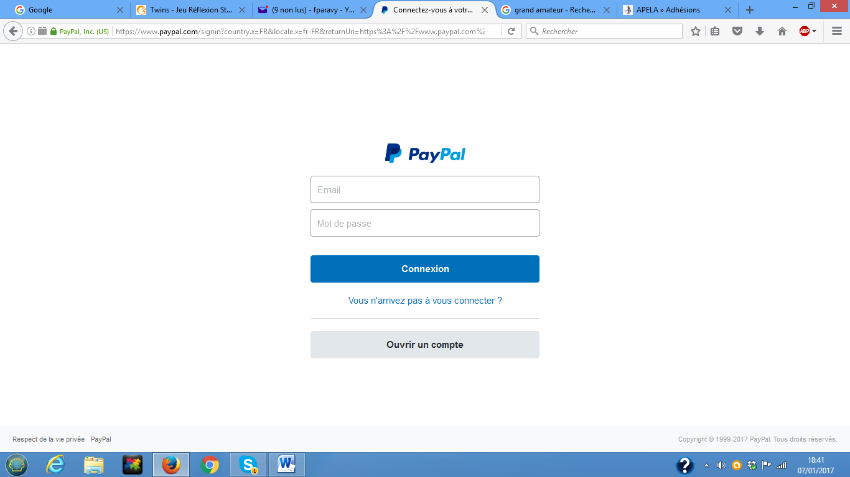

7. Un dernier écran s’affiche, récapitulant le paiement : je clique sur Envoyer l’argent

2ème cas de figure : Je n’ai pas de compte Paypal
1. Je me connecte sur le site Paypal et je clique sur Ouvrir un compte

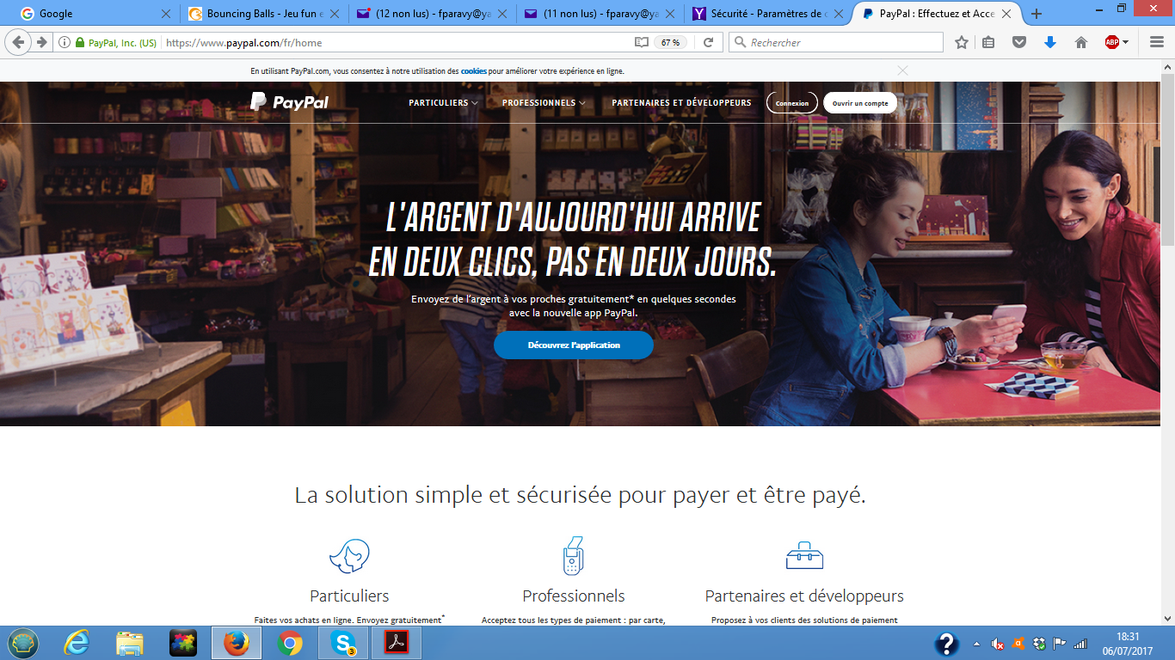

2. Je remplis les cases email et mot de passe, puis je clique sur continuer.
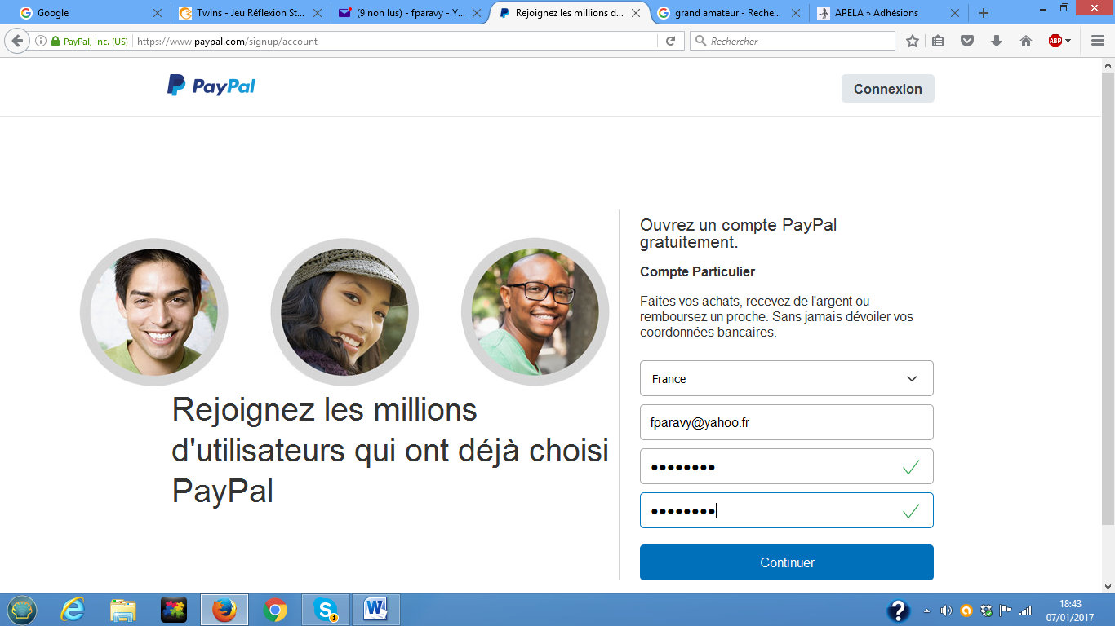
3. Page suivante : je remplis un formulaire de renseignement d’état-civil
4. Page suivante : je remplis un formulaire concernant la carte de paiement

5. Je clique sur Enregistrer mon compte plus tard
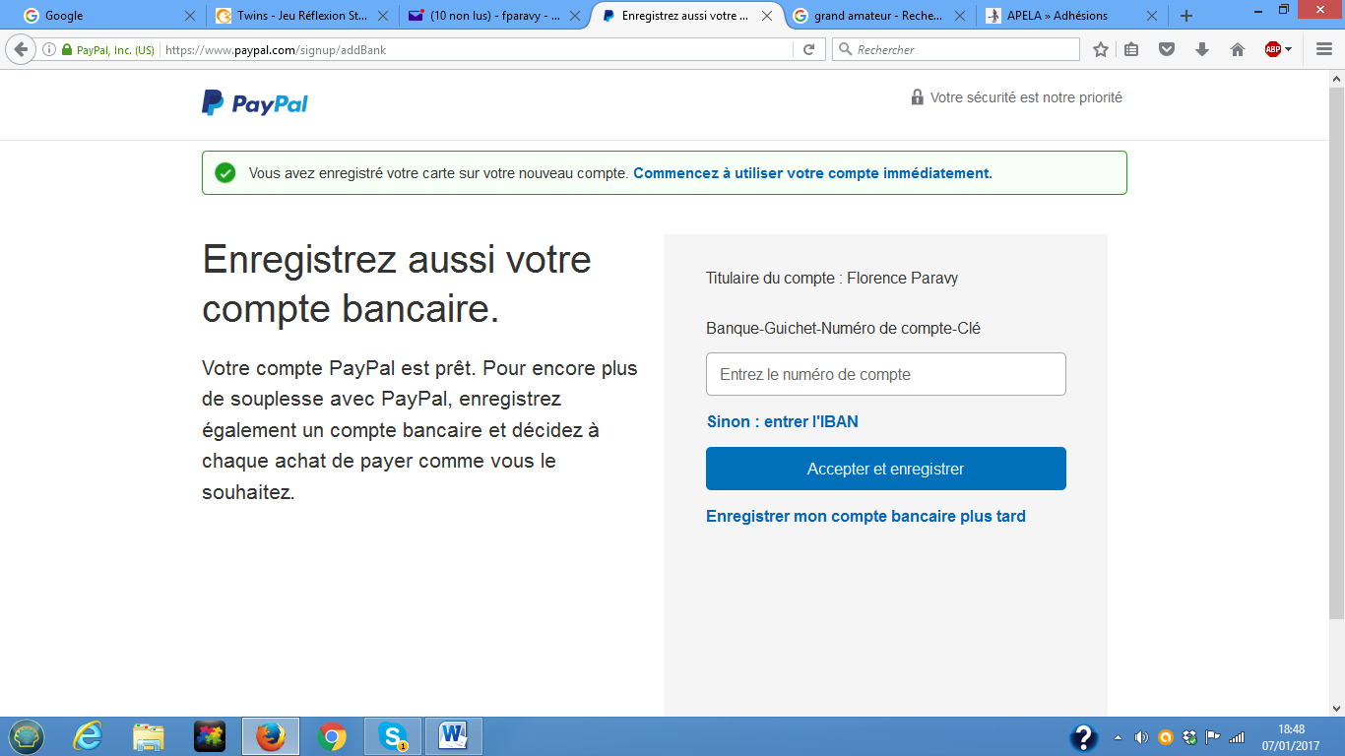

7. Je clique sur Transférer de l’argent
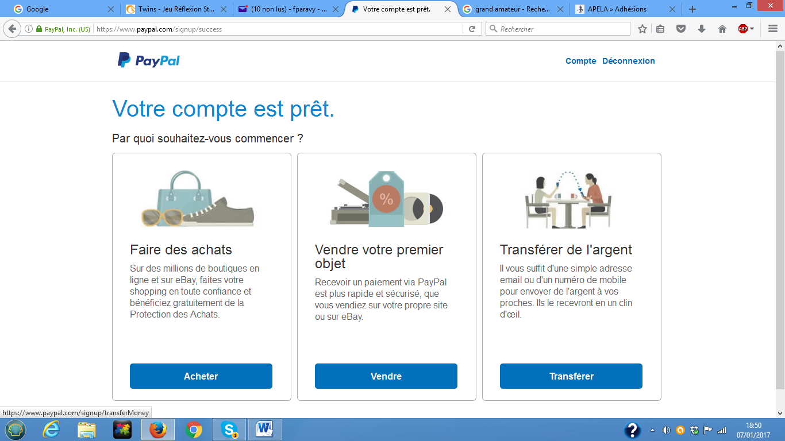

8. Je saisis l’adresse : pierre.halen@univ-metz.fr.
NB : cette adresse mail ne doit être utilisée que pour les paiements, pas pour le courriel.
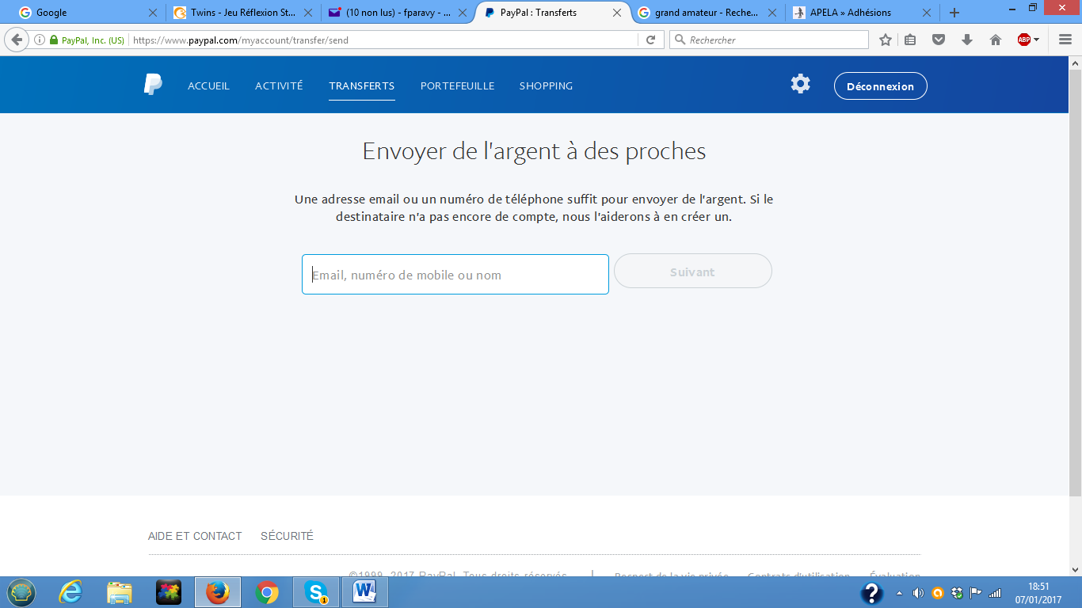

9. Je clique sur Suivant
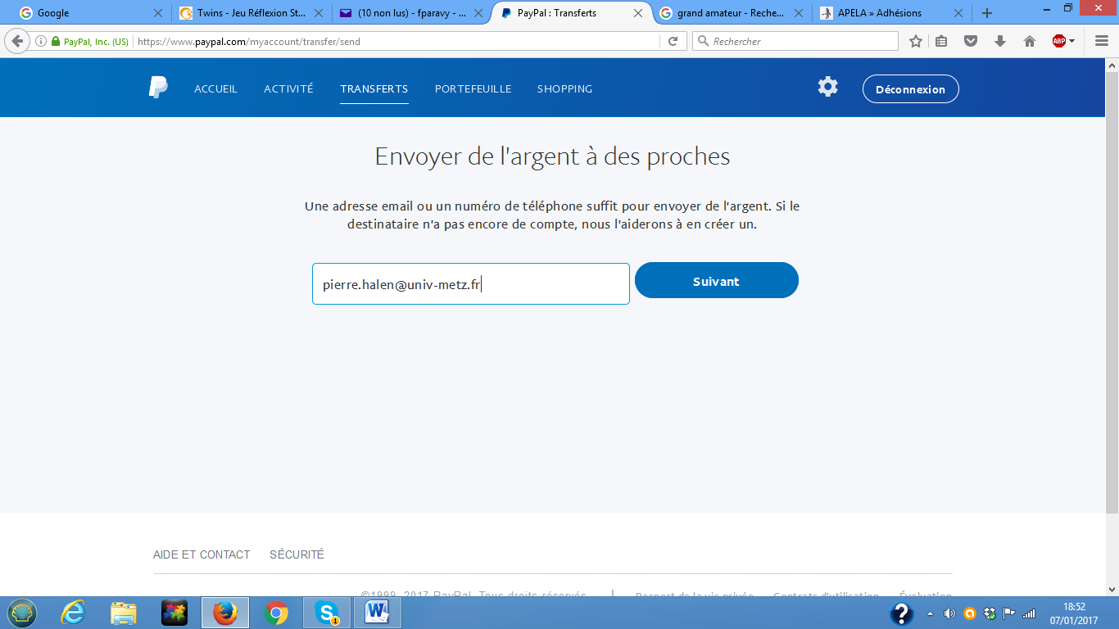

10. J’indique le montant et je clique sur continuer
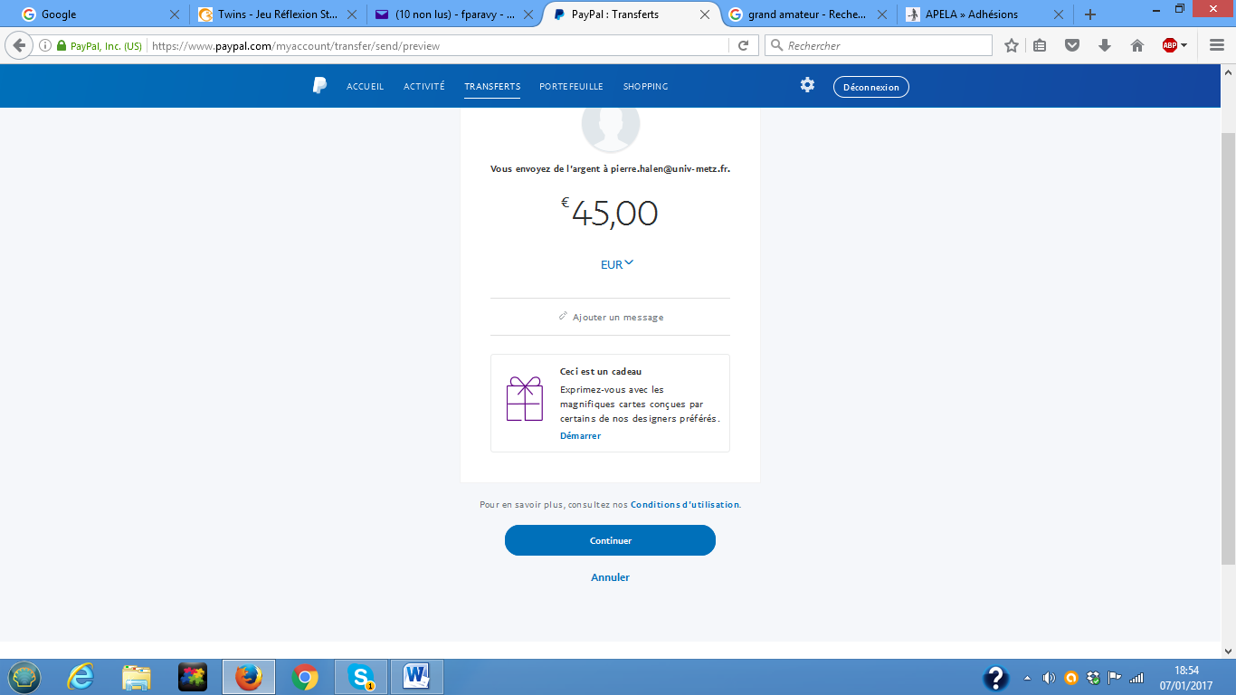

11. Je clique sur Envoyer l’argent
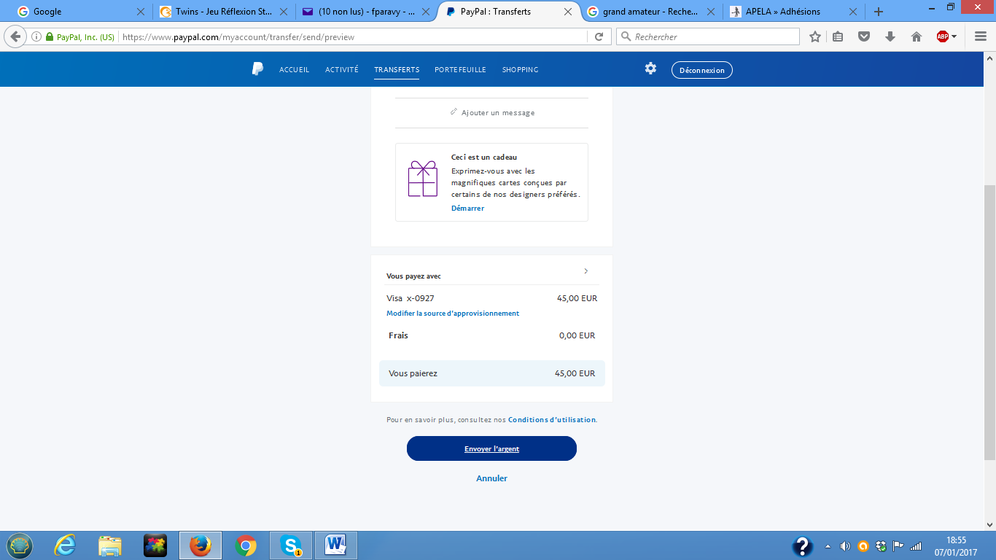

12. Ouf, je peux aller me reposer, la conscience en paix.
